1. **Daily (Home Page)**

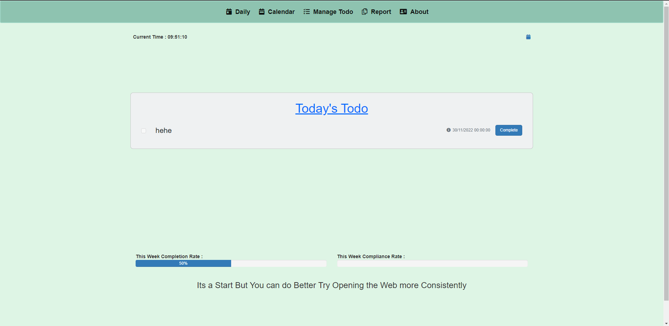

Pada Daily Page User dapat melihat Task pada Hari Tersebut dan juga terdapat Widget yang menampilkan Real Current Time dan Icon untuk ke Calendar Page

Pada menu ini User dapat melakukan Complete dan Delete Task pada Hari ini dan juga pada Page ini terdapat Progress Recap untuk Minggu ini dan juga Tips untuk Minggu Ini.

1. **Calendar**

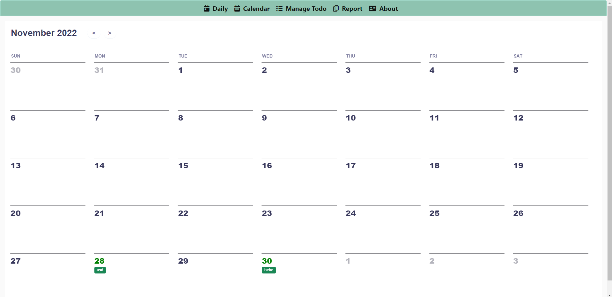

Pada Calendar Page User dapat melihat Task dalam bentuk Calendar View Per Bulan

dan task akan ditampilkan pada Date di Calendar

1. **Manage Todo**

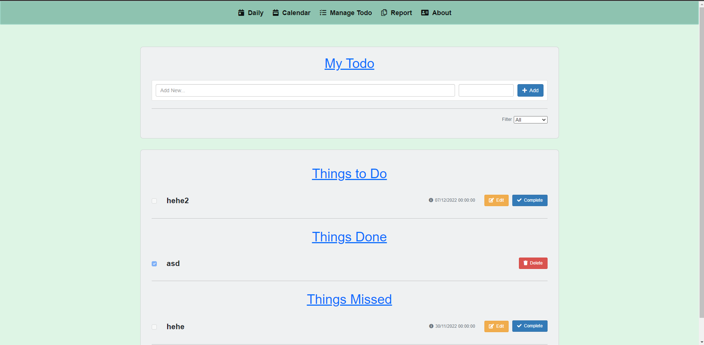

Pada page Manage Todo User dapat melakukan Create new Task dan melihat Task dengan Status yang perlu dilakukan, task yang sudah selesai, dan task yang terlewat. Selain itu User juga dapat melakukan Edit, Complete dan Delete Task

1. **Report**

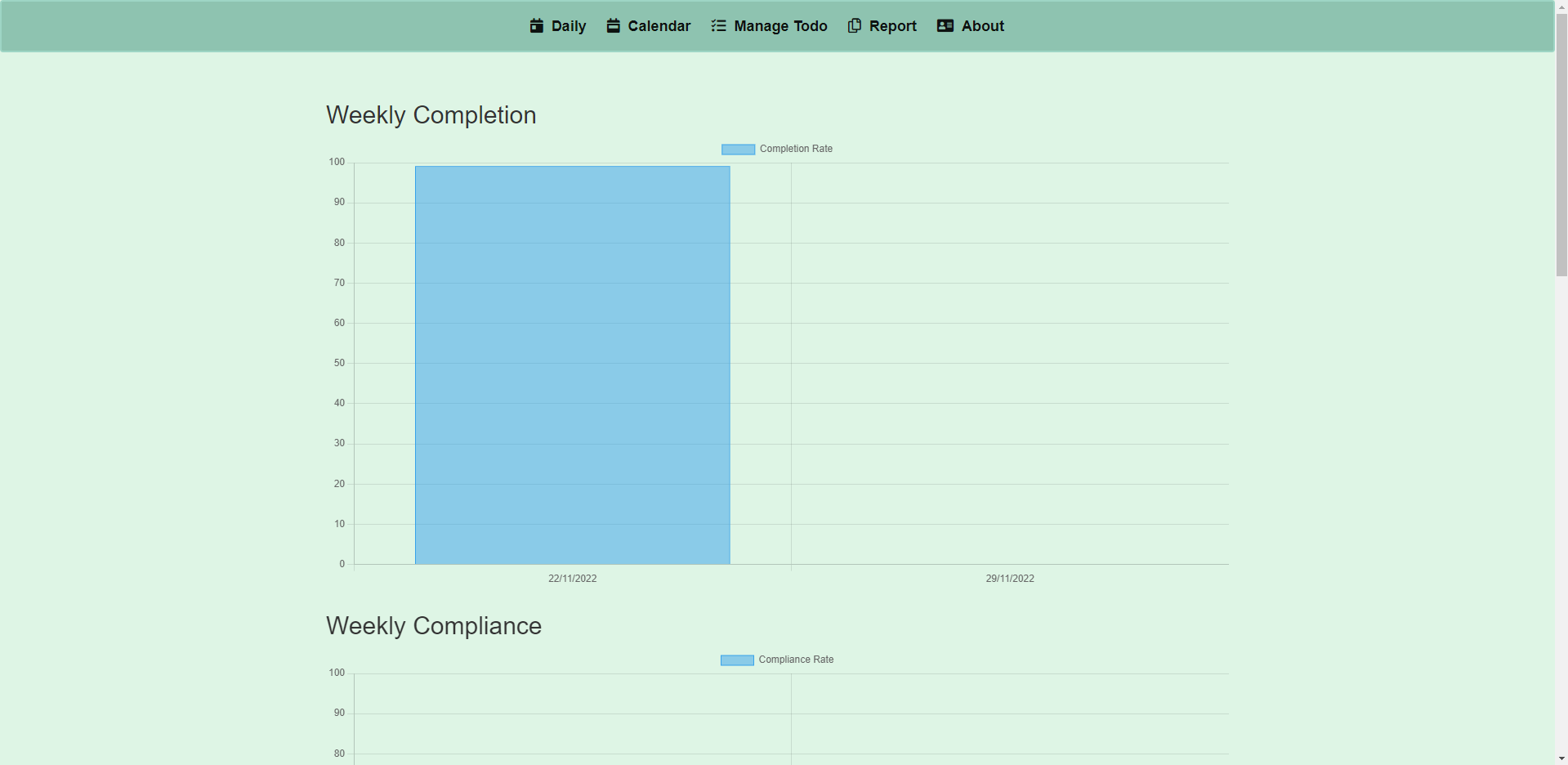

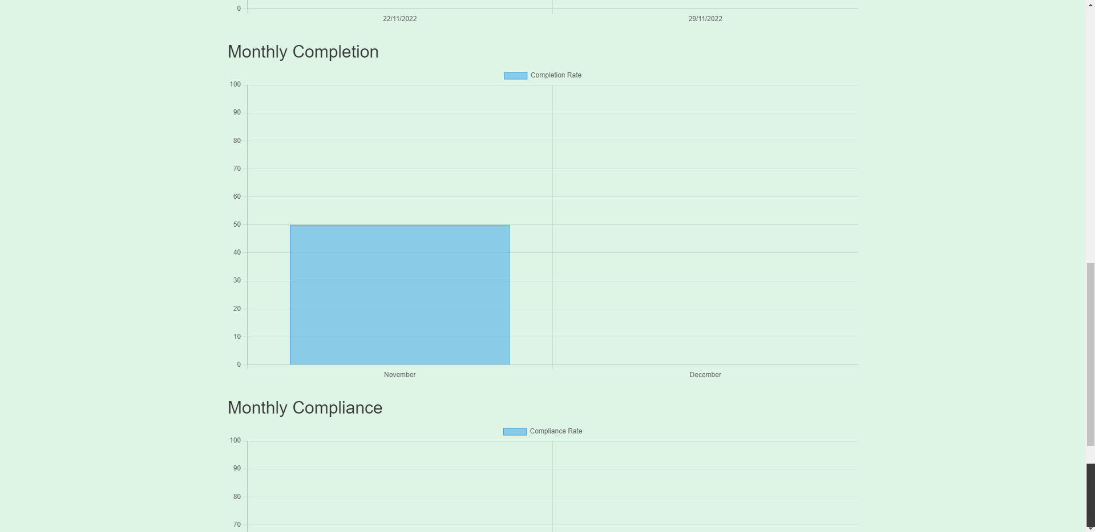

Pada menu Report User dapat melihat Task Recap per Weekly dan juga Monthly User dapat melihat Presentasi Completion dan juga Presentasi Compliance tiap Week dan tiap Month nya dalam bentuk Chart

1. **About**

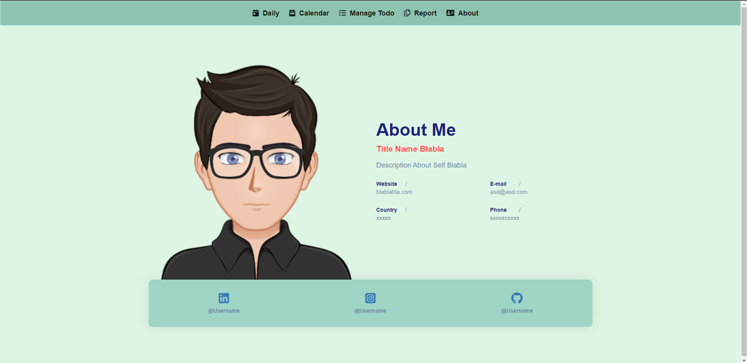

Pada bagian About Page User dapat melihat Informasi mengenai Pemilik Website dan juga Social Accounts dari Pemilik Website

**Mobile View**

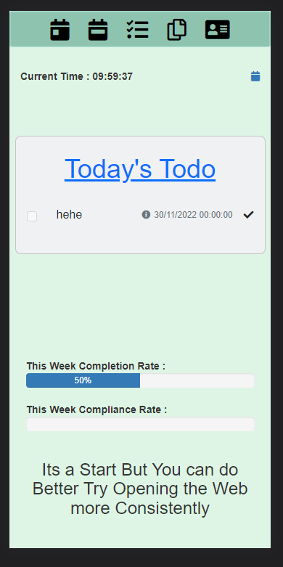

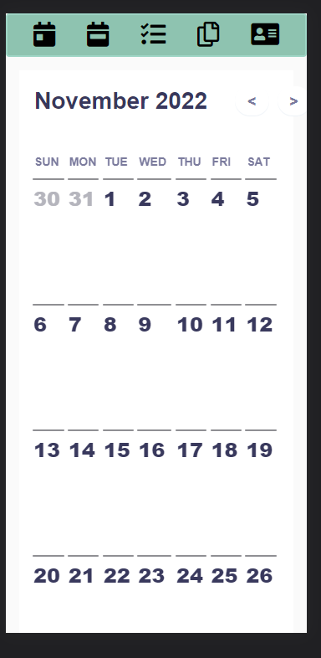

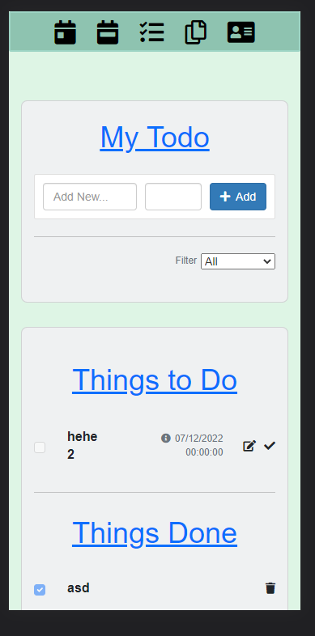

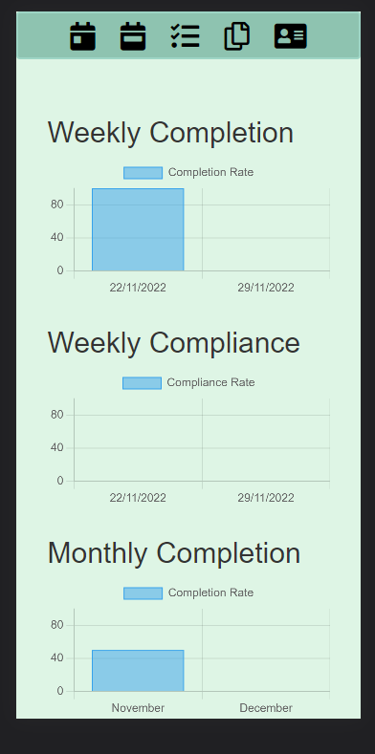

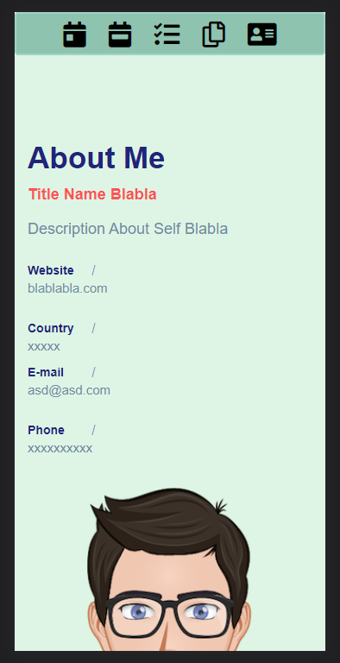

**Resource**

* **Bootstrap - https://getbootstrap.com/docs/4.0/getting-started/introduction/**
* **Node JS - https://nodejs.org/en/**
* **Webpack - https://webpack.js.org/**
* **Chart JS – https://www.chartjs.org/**
* **GSAP - https://greensock.com/**
* **Font Awesome - https://fontawesome.com/**